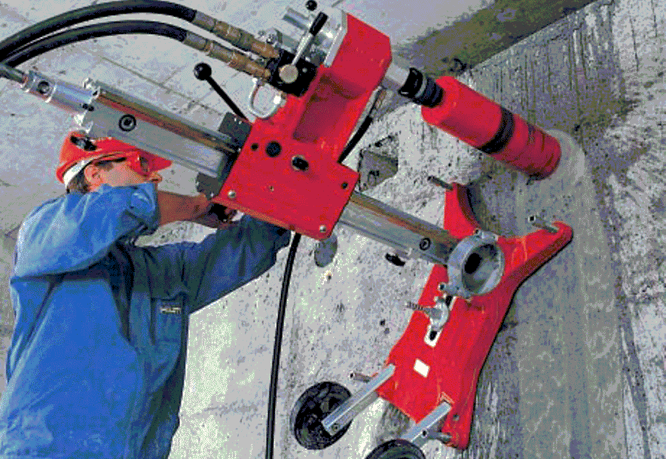
Прайс-лист

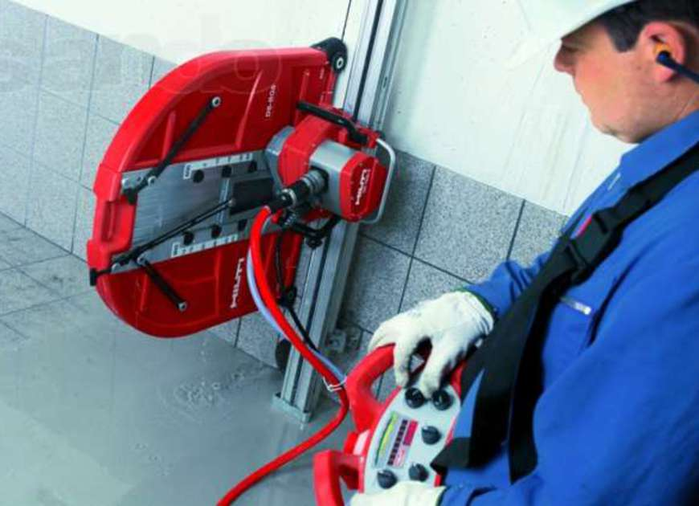  Виды работ | Диаметр (мм.) | Цена за 1 погонный сантиметр (руб. с учетом НДС)
 |  | Кирпич | Железобетон
Бурение отверстий алмазной установкой | 32-52 | 28 | 30
 | 53-102 | 30 | 32
 | 103-132 | 32 | 34
 | 133-162 | 34 | 36
 | 163-202 | 36 | 40
 | 203-252 | 45 | 59
 | 303-352 | 59 | 79
 | 353-402 | 79 | 119
 | 403-452 | 119 | 149
 | 453-502 | 149 | 179
 | 503-602 | договорная | договорная
Виды работ | Единицы измерения | Цена за единицу измерения  (руб. с учетом НДС)
 |  | Кирпич, ФБС | Железобетон
Резка железобетона профессиональным алмазным оборудованием | 1 м² | 8 000.00 | 10 000.00
Усиление монолитных плит, плит перекрытий, дверных и оконных проемов | 1 м² | Договорная
Демонтаж конструкций | 1 м² | 13 000.00
Коэффициенты удорожания
- сверление отверстий глубиной 40 см. и более |  | 1.2
- высокая армированность (толщ. арматуры от 16 мм.) |  | 1.2
- сверление бетона с гранитным наполнителем |  | 1.2
- сверление бетона марки М500 и выше |  | 1.4
- высотное сверление, многоквартирные дома |  | 1.2
- сверление в труднодоступных местах (ямы, чердаки) |  | 1.2
- работа в зимних условиях (без стоимости антифриза) |  | 1.2
- работа с 23-00 до 8-00 |  | 1.2
- проведение работ с использованием тех. пылесоса |  | 1 500 руб./день
Выезд за МКАД - 25 руб./ км.
Минимальный заказ – 7 999 руб.
ООО «АБТ сервис»
Адрес: РФ, 115304, г. Москва,
Ул. Кантемировская, д. 4, корп. 1.
Тел.:+7 (495) 989 48 58 многоканальный
E-mail: abtgroup@bk.ru, www.abt-service.com

